Leonie – Der Avatar der HTL Leonding

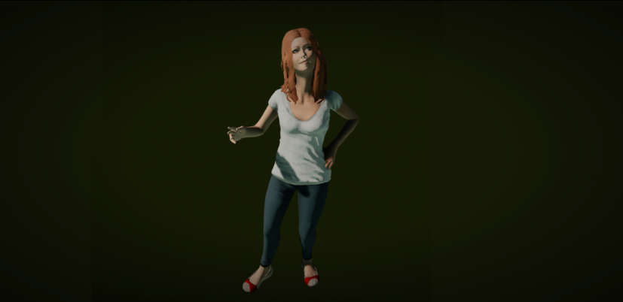

An der HTL Leonding kreierten Schüler eine Kunstfigur namens Leonie. Diese ist ein 3D-"Hologramm" und kann Gespräche führen, Gesichter erkennen und sich mit coolen Moves bewegen. Leonie ist ein Langzeitprojekt, welches immer von Maturanten an ein Team aus dem jeweils nächsten Jahrgang übergeben wird. So macht sich langsam schon die 4. Generation des Leonie-Teams mit dem Projekt vertraut.

Leonie war bereits beim Ars Electronica Festival "Error – the Art of Imperfection" und im Schloßmuseum im Rahmen der Ausstellung "TechVisionen – Neues aus der Zukunft" vertreten. Weiters eröffnete Leonie Anfang des Jahres den "Ball der Leondinger".

Bei der Erstellung des Avatars wurden modernste Technologien, wie neuronale Netze, Bots, Sprach- und Gesichtserkennung sowie 3D-Modelle eingesetzt.

Leonie erkennt mit einer Gesichtserkennung sobald jemand vor ihr steht. Nachdem man dann von Leonie begrüßt wurde kann man ihr auch schon jede beliebige Frage stellen. Auf einem separaten Bildschirm werden ein Chatverlauf sowie mögliche nächste Fragen an Leonie angezeigt. Wenn selbst Leonie auf eine Frage keine Antwort weiß, kann sie das Internet nach einem passenden Ergebnis durchsuchen und dieses dann auf dem Bildschirm anzeigen.

Weiters wird über einen Bildschirm ein 3D Modell von Leonie in eine Glaspyramide „projiziert“. Dieses 3D Hologramm wird mithilfe der FlaxEngine zur Laufzeit animiert. Somit kann Leonie zum Beispiel auch auf etwas zeigen oder tanzen.

Durch dieses Hologramm entsteht natürlich ein ganz anderes Benutzererlebnis als wenn man nur mit einem Lautsprecher bzw. seinem Smartphone reden würde.

Leonie – Technologien

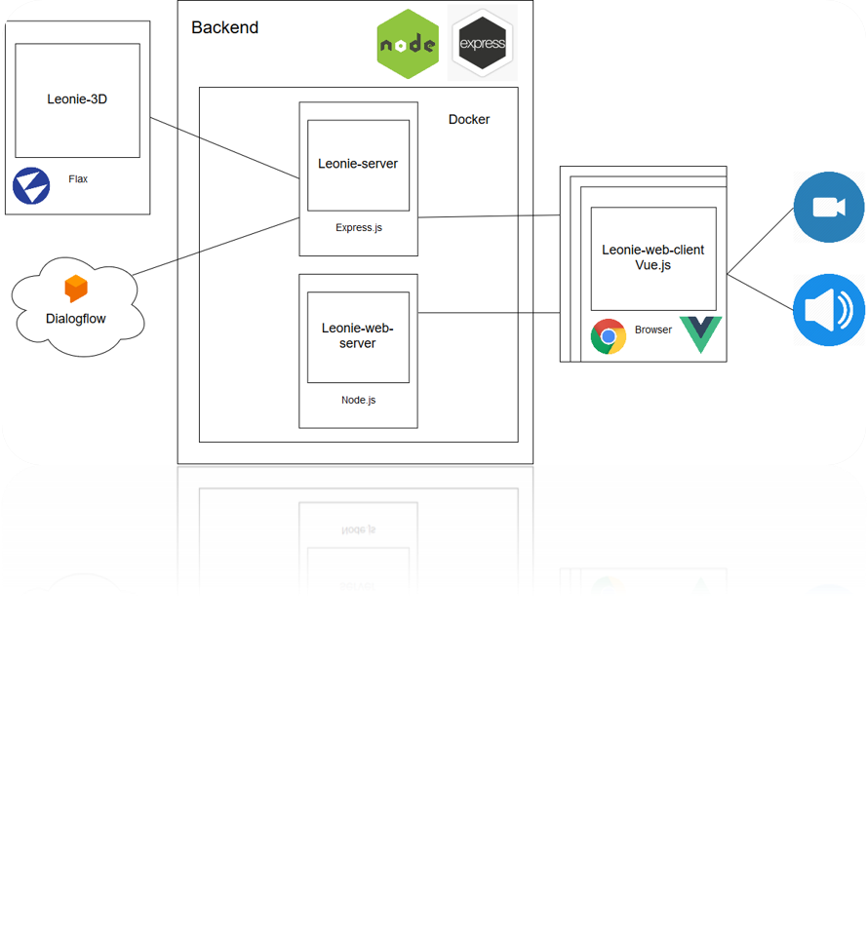

Um die Absicht des Benutzers festzustellen wird Dialogflow verwendet:

Dialogflow ist eine Plattform für die dialogorientierte Kommunikation und Natural Language Processing. Mit ihr lassen sich Chatbots (z.B. [virtuelle Assistenten](https://de.wikipedia.org/wiki/Virtueller_pers%C3%B6nlicher_Assistent)) realisieren.

Das durch maschinelles Lernen und Künstliche Intelligenz unterstützte Natural Language Processing ist in der Lage, Absichten (Intents) des Nutzers zu erfassen und definierte Entitäten wie Zahlen oder Zeiten zu extrahieren.  
Durch Trainingsdaten kann der Chatbot lernen und seine Leistung verbessern.

Die Benutzeroberfläche wurde mithilfe des Vue.js Frameworks realisiert:  
Vue.js ist ein clientseitiges [JavaScript](https://de.wikipedia.org/wiki/JavaScript)-[Webframework](https://de.wikipedia.org/wiki/Webframework), welches das MVVM (Model-View View-Model) Muster verwendet.  
Weiters wurde mit der Face-Detection-Library Pico.js die Gesichtserkennung und mit der im Browser verfügbaren Web Speech API die Spracherkennung implementiert.

Um die Benutzeroberfläche und die Glaspyramide mit Dialogflow oder anderen Diensten, wie zum Beispiel einer Datenbank, zu verbinden wird ein Node.js Server verwendet:

Node.js ist eine Entwicklungsplattform für die serverseitige Ausführung von [JavaScript](https://www.searchenterprisesoftware.de/definition/JavaScript) Code.